用shell bash批量启动并测试server接口服务
基于百度paddleOCR模型

功能
用run脚本批量启动server接口服务
用clientpy批量测试
用test curl命令脚本测试

文件
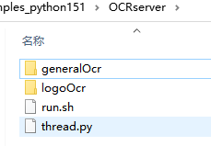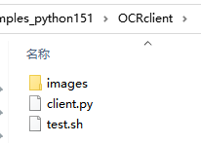

环境
镜像环境参考
logoOcr使用GPU torch1.60 / 1.7.0
generalOcr使用 基于百度paddle进行OCR中英文字体识别--未完成

代码及运行
generalOcr_main.py
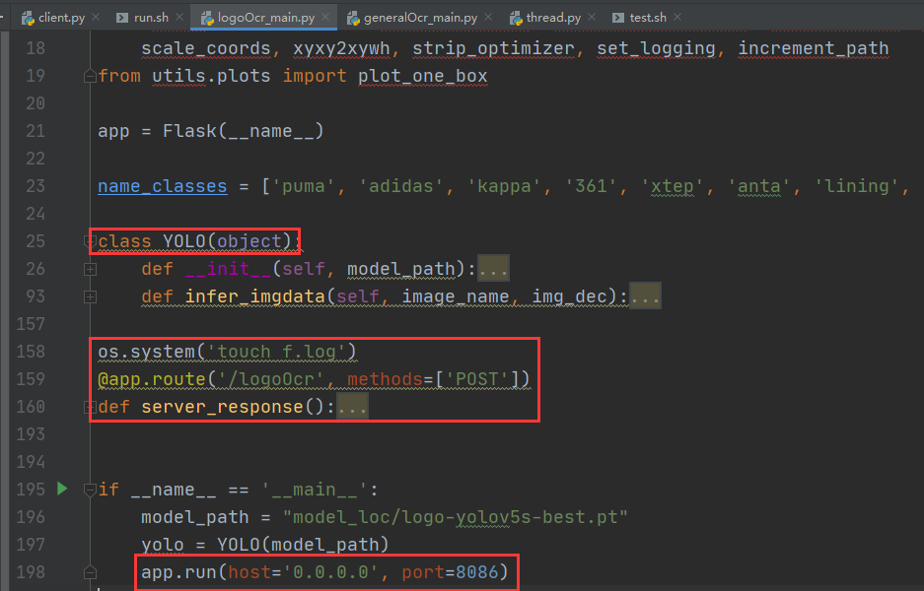
定义yolo预测类，生成文件flog说明服务已启动，创建接口flask服务
logoOcr_main.py
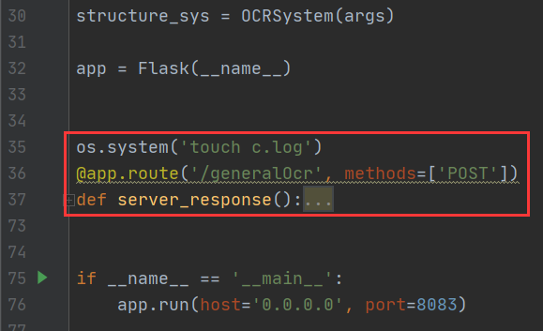
定义OCR识别类，生成文件clog说明服务已启动，创建接口flask服务
thread.py启用多进程服务
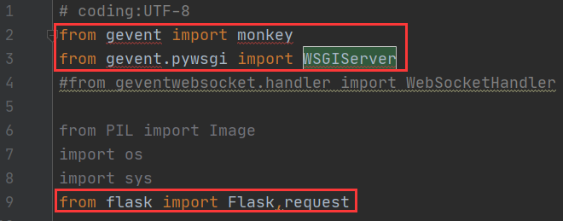
使用gevent启动flask或是bottle web服务时默认都是单进程，并发性能有限。
可以使用gunicorn配合gevent来启动多进程。
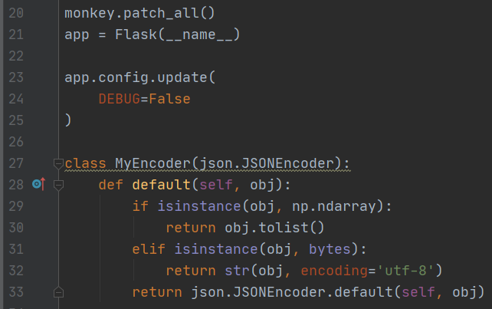
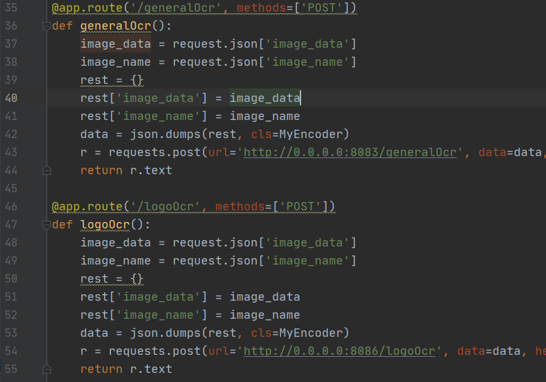
定义接口，并中转发送到其他服务接口
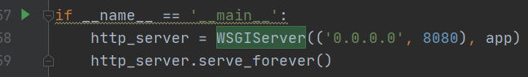
脚本run.sh
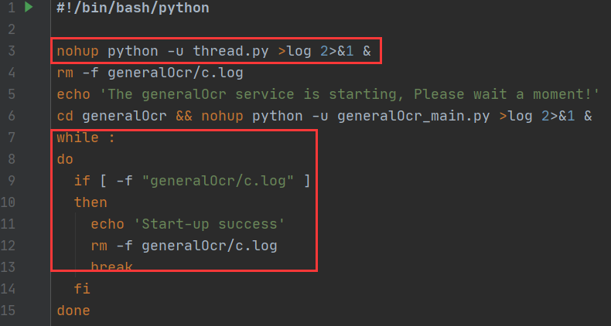
后台启动py代码，判断log文件存在则启动成功
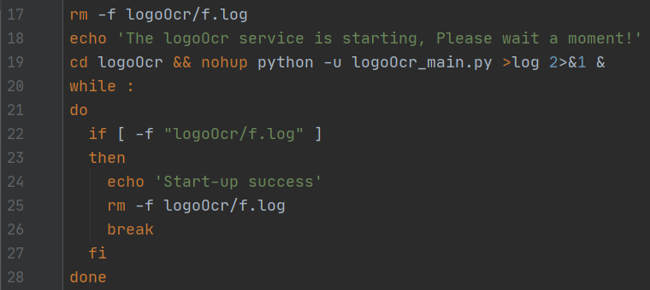
后台启动py代码，判断log文件存在则启动成功
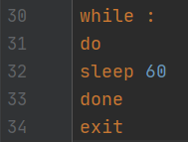
一直循环不退出，容器也不退出。
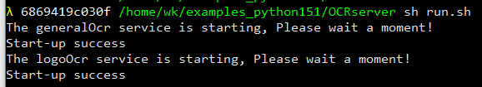

client.py
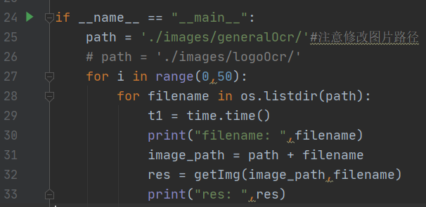
循环发送指定路径下的图片
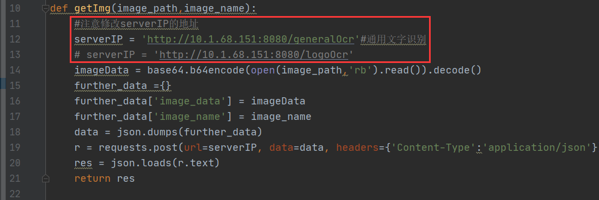
向指定IP端口接口下发送指定json格式的request请求数据包（编码图片数据）
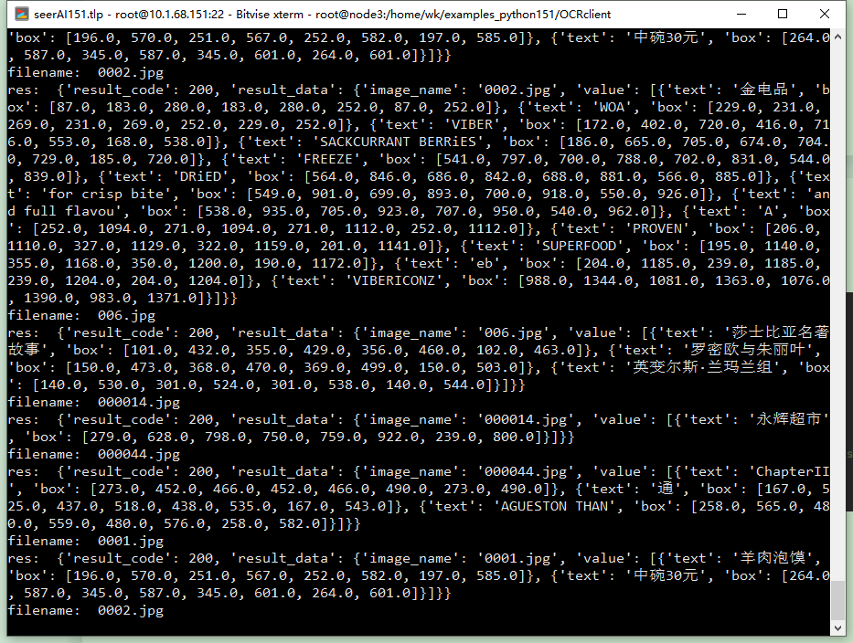
curl命令脚本test.sh
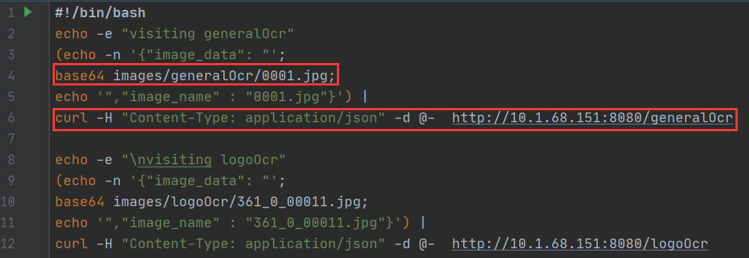
编码图片数据，curl命令发送图片数据
# sh test.sh
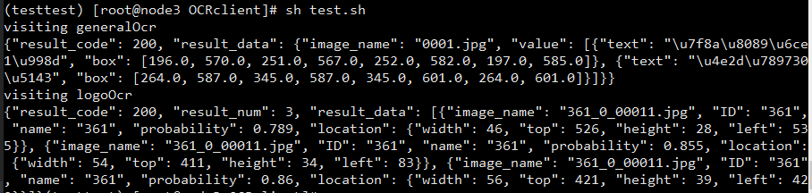

知识点
curl使用POST提交表单数据时，除了-X参数指定请求方法外，还要使用--data参数添加提交数据：
$ curl -X POST --data 'keyword=linux' itbilu.com
https://www.cnblogs.com/karlonly/articles/11737284.html
curl "http://127.0.0.1:9999/tet" -H "Content-Type: application/json" -d "{\"a\":\"123\"}" -X POST
使用curl发送请求，-d参数部分使用@params.json 引用参数文件内容即可成功发送，在执行路径下，添加文件params.json

问题
1.格式问题
Syntax error: "elif" unexpected (expecting "then")
https://www.jianshu.com/p/38ce1e368f19
检查后确认语法没有问题，所以可能是文件编码格式的问题，在命令行执行以下代码将文件转换为Unix格式即可
# sed -i 's/\r//' run03.sh OK

